Сегой Нелли Геннадьевна
МБОУ ДО ЦЭВ "Сударушка"
Педагог дополнительного образования

Творческая работа
Описание эстрадного танца « Маленькие звездочки»

Эстрадный танец – вид сценического танца, хореографический концертный номер, небольшая танцевальная сценка, предназначенные для концертного исполнения на эстраде.
В чем суть эстрадного танца и чем он отличается от других направлений? Современный эстрадный танец – это синтез различных танцевальных стилей, всегда яркий, зажигательный, эмоциональный. Эстрадный танец – некий «микс» направлений в таком позитивном виде. Он предназначен для исполнений на эстраде, преимущественно на концертах. В каждом хореографическом номере данного направления должна четко прослеживаться драматургия.
При этом сюжет танца должен быть понятен простому зрителю. В эстрадном танце достаточно часто встречаются элементы акробатики, что делает его еще более ярким и зрелищным. Эстрадный танец не самобытное направление в хореографии, огромное влияние на него оказывает как народный, так и классический танец. Поэтому во время изучения эстрадного танца особое внимание уделяется изучению других танцевальных и сопутствующих хореографии дисциплин. Т.е. ребенок, занимающийся в ансамбле эстрадного танца, будет обязательно изучать основы классического и народно-сценического танца, ритмику, акробатику, познакомится с основами музыкальной грамоты, а в дальнейшем и основами современной хореографии (джаз, модерн, контемпорари). Итак, что мы имеем: Эстрадный танец – яркое, эмоциональное, зрелищное направление в хореографии, интересное, а главное, понятное детям.
Заниматься именно этим направлением легко, т.к. занятия насыщенны и разнообразны, а танцевальные номера всегда имеют понятный сюжет. Эстрадный танец – наиболее выгодное направление для всестороннего и гармоничного развития ребенка, а так же поддержания физического здоровья, т.к. занимаясь эстрадным танцем, дети изучают и другие смежные дисциплины. Это основные отличительные черты эстрадного танца. Надеюсь теперь, ваше представление об этом направлении стало немного шире.
ОПИСАНИЕ ТАНЦА

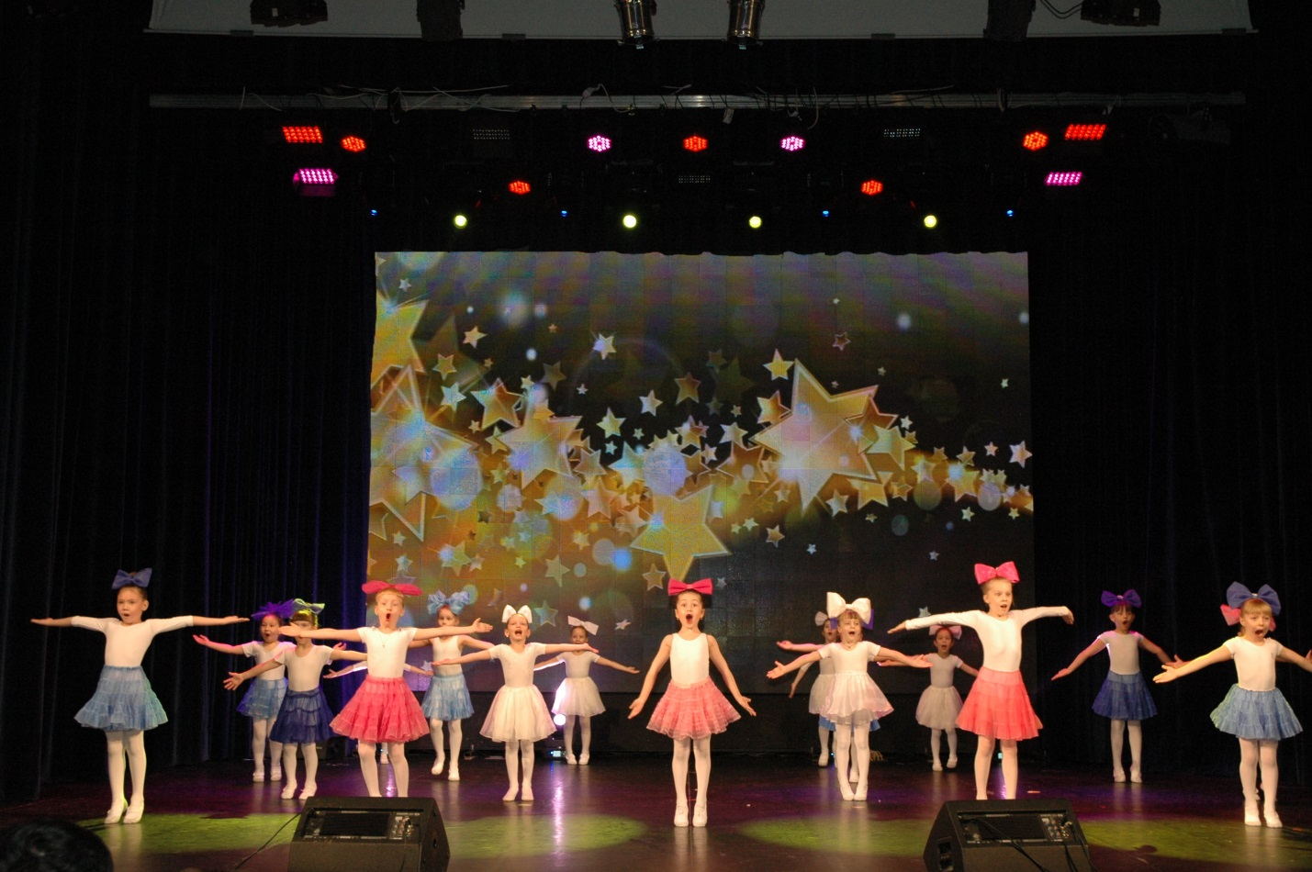

Танец «Маленькие звездочки»
Музыка: автор – композитор Евгения Зарицкая, муз,.размер 2/4
Учувствуют любое количество девочек.
Костюмы: Белые: купальник, колготки и балетки. Блестящий голубой пиджак (удлиненный), на голове блестящая шапочка или разноцветные пышные юбочки на голове большой бант.
Вступление
Исходное положение: Дети выстраиваются за кулисами в колонны, руки на поясе. 1-я позиция ног (пятки вместе, носки врозь), руки на поясе пальцы собраны.
Куплет:
Я на сцену выхожу: Дети выбегают основным (семенящим) шагом и выстраиваются в шахматный порядок,

В зал от страха не гляжу: Руки поднимаются напротив глаз, как бы закрывают глаза

Вам легко смотреть из зала: Руки открываются в стороны на 2 позицию рук, удивленное лицо

Как на сцене я дрожу: в ногах семенящий шаг на месте

Ручка ходит не туда: Правая рука открывается в сторону

Ножка ходит не туда: левая нога открывается в сторону

Наша тетя хореограф: приседание и поворот корпуса в стороны

Говорит, что не беда: Поворот по 1/4 вокруг себя

Припев:
Раз ладошка, два ладошка: Правая, затем левая рука открывается вперед, ноги девают пружинку

Я пока что не звезда: руки открыты во 2 позиции, в ногах «елочка»

Если нравлюсь, хоть немножко: Приседание и выведение ноги в сторону

Вы похлопайте тогда: Хлопки вниз и вверх

Припев: Повтор движений

Нотки скачут не туда: Прыжок в шпагат

Слов не помню иногда: Собрать ноги назад, опираясь локтями в пол

Наша тетя вокалистка: Встать и подбивкой выстроится «по двоечкам»
Говорит, что не беда:

Если все во мне поет: Приседание и выпад на правую и на левую ногу

Песня будет, был бы рот: Подбивкой выстроиться в одну колонну в центре сцены
Ну а то, что я малышка: Приседание и махи руками в стороны до 2 позиции

Это с возрастом пройдет: рук

Припев:
Раз ладошка, два ладошка: Дети в колонне бегут вперед через одного и
Я пока что не звезда: выстраиваются в шахматный порядок
Если нравлюсь, хоть немножко:
Вы похлопайте тогда:

Раз ладошка, два ладошка: Выпады в сторону, руки поднимаются вверх
Я пока что не звезда: Хлопки в ладоши
Если нравлюсь, хоть немножко:
Если нравлюсь, хоть немножко: Наклон корпуса вперед
Вы похлопайте тогда: Хлопки вверх и вниз

Проигрыш: Дети выстраиваются в два круга

Припев: Подскоками по ходу часовой стрелочки двигаются по кругу

Проигрыш: 8т. Из двух кружочков, дети образовывают один большой круг и подскоками двигаются по часовой стрелочке. В центре круга, одна девочка делает колесо.

4т. Дети ложатся на спину и машут ногами, девочка в центре делает подряд прыжок в шпагат

4т. Дети подскоками выстраиваются в шахматный порядок
Конец: Поклон

